ΕΡΓΟ "MYSS" –
2020-1-IT02-KA226-SCH-095487
3ο ΕΝΗΜΕΡΩΤΙΚΟ ΔΕΛΤΙΟ - Μαρτιου 2023
ΚΑΛΩΣ ΗΡΘΑΤΕ ΣΤΟ ΤΡΙΤΟ ΕΝΗΜΕΡΩΤΙΚΟ ΔΕΛΤΙΟ ΤΟΥ ΕΡΓΟΥ MYSS

Σε αυτή την τρίτη έκδοση:
- Η κατάσταση του έργου MYSS
- Πνευματικά Προϊόντα
- Συναντήσεις έργου MYSS
- Διάδοση
- Πολλαπλασιαστικές Εκδηλώσεις & Τελικό Συνέδριο
- Αξιοποίηση & Βιωσιμότητα
- Τελική διάσκεψη στη Ρουμανία

ΚΑΤΑΣΤΑΣΗ ΤΗΣ ΤΕΧΝΟΛΟΓΙΑΣ ΤΟΥ ΕΡΓΟΥ MYSS
Η διετής ιστορία του έργου MYSS
Ο ψηφιακός μετασχηματισμός και η χρήση των ψηφιακών τεχνολογιών, τόσο στον εκπαιδευτικό όσο και στον επαγγελματικό τομέα, θεωρούνται σήμερα όλο και περισσότερο ανάγκη. Αυτό ισχύει ακόμη περισσότερο μετά την πανδημία που έχει προκαλέσει τα σχολεία και τους εκπαιδευτικούς λόγω της έλλειψης κατάλληλων ψηφιακών περιβαλλόντων και τεχνολογικών υποδομών και του χάσματος σε ψηφιακές δεξιότητες, διδακτικές μεθοδολογίες και προσεγγίσεις που θα χρησιμοποιηθούν στο διαδίκτυο. Σε αυτό το πλαίσιο, το MYSS My Smart School θέλησε να υποστηρίξει τους εκπαιδευτικούς της πρωτοβάθμιας και δευτεροβάθμιας εκπαίδευσης στην αναδιαμόρφωση των παραδοσιακών προγραμμάτων σπουδών και των περιβαλλόντων διδασκαλίας προς την κατεύθυνση της εξ αποστάσεως εκπαίδευσης, παρέχοντάς τους διαδικτυακά μαθήματα σχετικά με τον τρόπο προσέγγισης της ψηφιακής διδασκαλίας και επικοινωνίας σε συνδυασμό με ευέλικτες και συγκεκριμένες λύσεις προσαρμοσμένες στην ηλικία των μαθητών, με απώτερο στόχο την υπέρβαση των περιορισμών που παρατηρήθηκαν κατά τη διάρκεια του εγκλεισμού.
Ήδη από το στάδιο της αίτησης, καθορίστηκαν η στρατηγική του έργου, οι στόχοι, τα αποτελέσματα και οι κύριες δράσεις διάδοσης μέσω της δημιουργίας ενός χάρτη πορείας, ώστε να διασφαλιστεί επίσης η βιωσιμότητα του έργου μετά την ολοκλήρωσή του. Παρά την πανδημία, οι δραστηριότητες πραγματοποιήθηκαν σύμφωνα με τον προγραμματισμό, εκτός από την εναρκτήρια συνάντηση των συντονιστών, η οποία, για ευνόητους λόγους, πραγματοποιήθηκε διαδικτυακά. Οι άλλες τρεις συναντήσεις πραγματοποιήθηκαν δια ζώσης στην Ιταλία, την Ελλάδα και τη Ρουμανία.
Οι εργασίες για τα αποτελέσματα του έργου πραγματοποιήθηκαν ικανοποιητικά και σε στενή συνεργασία μεταξύ όλων των εταίρων, οι οποίοι είχαν συναντήσεις διαδικτυακά κάθε μήνα για να συζητήσουν και να αξιολογήσουν την πρόοδο των δραστηριοτήτων. Οι στόχοι που υλοποιήθηκαν είναι: 1) Ηλεκτρονικά μαθήματα My Smart School για εκπαιδευτικούς σχετικά με τον τρόπο προσέγγισης της διδασκαλίας και της επικοινωνίας μέσω διαδικτυακών βιντεοσκοπημένων συνεδριών, 4 ενότητες και 8 μέρη που αναπτύχθηκαν στα αγγλικά και μεταφράστηκαν στα ιταλικά, τα ελληνικά και τα ρουμανικά. 2) Ηλεκτρονική πλατφόρμα MYSS My Smart School για εκπαιδευτικούς και μαθητές με την υλοποίηση περισσότερων από 150 προσαρμόσιμων γραφικών προτύπων, κατευθυντήριων οδηγιών και βιντεοσκοπημένων σεμιναρίων για τον τρόπο χρήσης των ψηφιακών εργαλείων, επίσης διαθέσιμα σε 4 γλώσσες. 3) Ημερολόγια εκπαιδευτικών και συνεντεύξεις, Συστάσεις από εκπαιδευτικούς, όπου αναφέρονται οι διδακτικές εμπειρίες και οι μεθοδολογίες των εκπαιδευτικών προσαρμοσμένες στην ηλικία των μαθητών. Το εγχειρίδιο είναι διαθέσιμο σε 7 γλώσσες (EN, IT, EL, RO, ES, FR, DE ). Όλοι οι πόροι δοκιμάστηκαν με την ισχυρή υποστήριξη των συνεργαζόμενων σχολείων και βελτιώθηκαν σύμφωνα με τις προτάσεις των εκπαιδευτικών και των μαθητών.
Για την παρακολούθηση της προόδου, της ποιότητας και της επίτευξης των στόχων του έργου, τέθηκε σε εφαρμογή μια διαδικασία παρακολούθησης του έργου που αποτελείται από μια διασφάλιση ποιότητας, ώστε να διασφαλιστεί ότι οι προγραμματισμένες δράσεις και τα αποτελέσματα εφαρμόστηκαν και επιτεύχθηκαν σωστά και ότι τυχόν διορθωτικές ενέργειες έγιναν εγκαίρως.
Κάθε εταίρος προώθησε το Myss σε διάφορες επίσημες και ανεπίσημες συναντήσεις με τους ενδιαφερόμενους φορείς, τόσο σε εικονικές συναντήσεις όσο και κατά τη διάρκεια των 3 πολλαπλασιαστικών εκδηλώσεων. Επιπλέον, πραγματοποιήθηκαν εντατικές δραστηριότητες επικοινωνίας μέσω κοινωνικών καναλιών (Facebook, LinkedIN και YouTube), τα οποία παρακολουθούνται από περισσότερους από 2000 χρήστες, μέσω ιστολογίων στον ιστότοπο του έργου, ενημερωτικών δελτίων, δελτίων τύπου και γραφικού υλικού που διανεμήθηκε στις ομάδες-στόχους.
Η πρόθεση της κοινοπραξίας να κεφαλαιοποιήσει τις προσπάθειές της αποτυπώνεται εύστοχα στη στρατηγική αξιοποίησης και στην πρόθεση να δοθεί συνέχεια στο έργο με ψηφιακά εργαλεία χωρίς αποκλεισμούς, σύμφωνα με τις νέες τεχνολογίες.
Η πρόθεση της κοινοπραξίας να κεφαλαιοποιήσει τις προσπάθειές της αποτυπώνεται εύστοχα στη στρατηγική αξιοποίησης και στην πρόθεση να δοθεί συνέχεια στο έργο με ψηφιακά εργαλεία χωρίς αποκλεισμούς, σύμφωνα με τις νέες τεχνολογίες.
ΠΝΕΥΜΑΤΙΚΑ ΑΠΟΤΕΛΕΣΜΑΤΑ

Η κοινοπραξία MYSS και ο στόχος της είναι η παραγωγή αποτελεσμάτων υψηλής ποιότητας για εκπαιδευτικούς και μαθητές.
Η κοινοπραξία MYSS και ο στόχος της για την επίτευξη αποτελεσμάτων υψηλής ποιότητας για τους εκπαιδευτικούς και τους μαθητές.
Προκειμένου να διασφαλιστεί η ποιότητα των αποτελεσμάτων του έργου, η κοινοπραξία του έργου πραγματοποίησε δραστηριότητες παρακολούθησης και αξιολόγησης τόσο εσωτερικά όσο και εξωτερικά. Όλες οι δραστηριότητες αξιολόγησης βασίστηκαν στα κριτήρια ποιότητας που τέθηκαν από την αρχή από τον υπεύθυνο ποιότητας του έργου. Τόσο η συμβολή των εταίρων λόγω της τεχνογνωσίας τους όσο και η ανατροφοδότηση από τις ομάδες-στόχους του έργου έπαιξαν σημαντικό ρόλο στη βελτίωση των αποτελεσμάτων του “My Smart School” και στη διασφάλιση της υψηλότερης δυνατής ποιότητας.
Η εσωτερική αξιολόγηση από τους συναδέλφους των σχολείων/εταίρων του ηλεκτρονικού μαθήματος MYSS για τους εκπαιδευτικούς, απέδωσε θετικά αποτελέσματα. Η κοινοπραξία διαπίστωσε ότι το αποτέλεσμα ήταν υψηλής ποιότητας και σχετικό με τους στόχους του έργου. Έγιναν προτάσεις για καλύτερη μορφοποίηση των γραφικών και περισσότερες εικόνες, αλλά με μικρές αλλαγές, το υλικό θα φτάσει στην υψηλότερη δυνατή ποιότητα.
Η πιλοτική δοκιμή τόσο για το έργο 1 όσο και για το έργο 2 υλοποιήθηκε με επιτυχία στην Ελλάδα, την Ιταλία και τη Ρουμανία. Το διαδικτυακό μάθημα κατάρτισης για τους εκπαιδευτικούς είχε ως επί το πλείστον θετικά σχόλια, όμως η διάρκεια του μάθημα θεωρήθηκε μεγάλη. Η πλατφόρμα ηλεκτρονικής μάθησης MYSS έτυχε καλής υποδοχής με μικρές μόνο προτάσεις για βελτιώσεις. Οι μαθητές ανταποκρίθηκαν επίσης θετικά, αλλά πρότειναν καλύτερη οργάνωση, διορθώσεις σφαλμάτων και μεταφράσεις. Οι δοκιμές επιβεβαίωσαν την υψηλή ποιότητα των αποτελεσμάτων του έργου και την ικανοποίηση των χρηστών, ενώ ανέδειξαν μικρά ζητήματα προς βελτίωση.
Όσον αφορά τα ημερολόγια και τις συστάσεις των εκπαιδευτικών του έργου 3, οι εταίροι αξιολόγησαν τα αποτελέσματα ως υψηλής ποιότητας, ελκυστικά και χρήσιμα. Το περιεχόμενο κρίθηκε σχετικό με τους στόχους του έργου My Smart School. Αν και διατυπώθηκαν συστάσεις για περαιτέρω βελτιώσεις, το έργο είναι ήδη επαρκές και διαμορφωμένο. Το προϊόν περιέχει εμπεριστατωμένες πληροφορίες και ανταποκρίνεται στις ανάγκες και τις προσδοκίες του έργου.
Η κοινοπραξία του έργου επέδειξε ισχυρή δέσμευση για τη διασφάλιση της ποιότητας των αποτελεσμάτων του έργου καθ' όλη τη διάρκεια των δύο ετών συνεργασίας. Συμμετέχοντας τόσο σε δραστηριότητες εσωτερικής όσο και εξωτερικής παρακολούθησης και αξιολόγησης και συμπεριλαμβάνοντας τη συμβολή των εκπαιδευτικών και των μαθητών, η κοινοπραξία κατάφερε να παραγάγει υψηλής ποιότητας αποτελέσματα που ήταν συναφή με τους στόχους του έργου My Smart School. Συνολικά, η περιεκτική και συνεργατική προσέγγιση της κοινοπραξίας στην αξιολόγηση βοήθησε να διασφαλιστεί ότι το έργο My Smart School πέτυχε τους στόχους του για τη βελτίωση της εκπαίδευσης τόσο για τους εκπαιδευτικούς όσο και για τους μαθητές
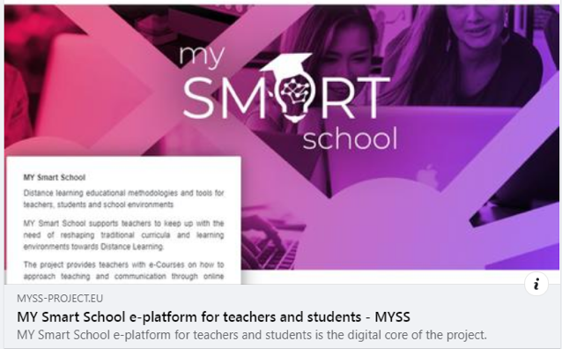
ΣΥΝΑΝΤΗΣΕΙΣ ΕΡΓΟΥ MYSS
Κατά τη διάρκεια του έργου πραγματοποιήθηκαν διάφορες συναντήσεις. Υπήρχαν τόσο μηνιαίες συναντήσεις, που αφορούσαν την οργάνωση και τον συντονισμό των δραστηριοτήτων, όσο και διακρατικές συναντήσεις. Όπως είχε προγραμματιστεί, πραγματοποιήθηκαν πέντε διακρατικές συναντήσεις. Λόγω της κρίσης που προκλήθηκε από τον Covid-19, η εναρκτήρια συνάντηση του έργου και η πρώτη διακρατική συνάντηση πραγματοποιήθηκαν διαδικτυακά. Η τρίτη συνάντηση πραγματοποιήθηκε στην Κατάνια (Ιταλία), η τέταρτη στην Ελλάδα και η τελευταία πραγματοποιήθηκε στις 27.03 στην Alba Iulia, στη Ρουμανία.
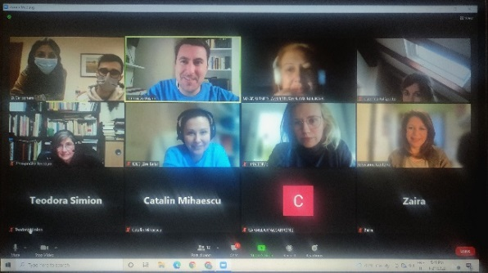
Η Συνάντηση Έναρξης πραγματοποιήθηκε στις 19.04.2021: σε αυτή τη συνάντηση, οι έξι εταίροι του έργου συστήθηκαν, παρουσίασαν τις οργανισμούς στους οποίους ανήκουν και την περιοχή από την οποία προέρχονται. Κατά τη διάρκεια της δεύτερης διαδικτυακής συνάντησης που πραγματοποιήθηκε στις 25/02/2022, παρουσιάστηκε το σχέδιο δράσης του MYSS, συμπεριλαμβανομένων πληροφοριών σχετικά με το τι έχει γίνει, τους αριθμούς και τα αποτελέσματα που επιτεύχθηκαν και τι λείπει.
Η τρίτη Διακρατική Συνάντηση Έργου πραγματοποιήθηκε στην Κατάνια, στις 19/05/2022, και η τέταρτη στον Πειραιά, στην Ελλάδα, στις 15/09/2022. Κατά τη διάρκεια αυτών των Διακρατικών Συναντήσεων συζητήθηκαν οι δραστηριότητες που έχουν ήδη πραγματοποιηθεί και ολοκληρωθεί, αυτές που βρίσκονται σε εξέλιξη και αυτές που απομένουν για την ολοκλήρωση των έργων 2, 3 και τη διάχυση, μαζί με τις προθεσμίες που έχουν τεθεί για κάθε δραστηριότητα.
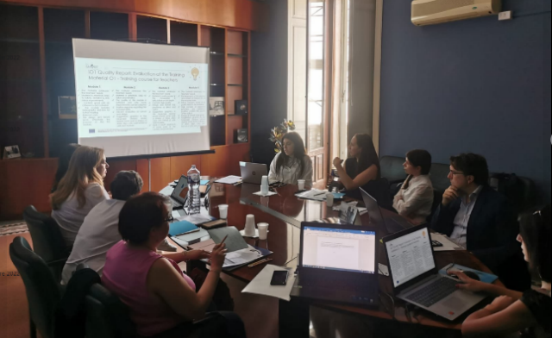
Η πέμπτη συνάντηση πραγματοποιήθηκε στα τέλη Μαρτίου 2023 στην Alba Iulia (μαζί με το τελικό συνέδριο του έργου, όπου παρευρέθηκαν περισσότεροι από 50 εκπαιδευτικοί από την επαρχία της Alba και την τοπική επιθεώρηση) και στην πόλη Ciugud, στην Transilvania.
Κατά τη διάρκεια των δύο ετών του έργου, πραγματοποιήθηκαν 20 διαδικτυακές τακτικές συνεδριάσεις του έργου για να συζητηθούν οι δραστηριότητες που βρίσκονταν σε εξέλιξη εκείνη τη στιγμή, τι επρόκειτο να γίνει στο μέλλον, οργανωτικά ζητήματα και ο συντονισμός των επόμενων δραστηριοτήτων.
ΔΙΆΔΟΣΗ
Δραστηριότητες διάδοσης
Οι δραστηριότητες διάδοσης του έργου βασίζονται στους ακόλουθους πυλώνες: Ιστοσελίδα, Μέσα κοινωνικής δικτύωσης, Ενημερωτικά δελτία, Φυλλάδια και Έντυπα, Δελτία τύπου, Συναντήσεις και Εκδηλώσεις.
Ο δικτυακός τόπος του έργου περιέχει πληροφορίες σχετικά με το έργο MYSS, την πρόοδο και τα επιτεύγματά του και ενημερώνεται συνεχώς με νέα και άρθρα που αναρτώνται στα μέσα κοινωνικής δικτύωσης του MYSS. Είναι διαθέσιμος στα αγγλικά, ιταλικά, ρουμανικά και ελληνικά στη διεύθυνση www.myss-project.eu.
Η ηλεκτρονική πλατφόρμα, έργο 2, για εκπαιδευτικούς και μαθητές είναι διαθέσιμη στον ιστότοπο. Επιπλέον, ο ιστότοπος περιέχει συνδέσμους προς τις σελίδες του έργου στο Facebook, το LinkedIn και το YouTube. Μέχρι τώρα έχουν δημοσιευτεί 24 άρθρα, τα οποία είναι διαθέσιμα στον ιστότοπο και κοινοποιούνται στις σελίδες κοινωνικής δικτύωσης του MYSS.
Η ενότητα "Πολυμέσα" του δικτυακού τόπου περιέχει βίντεο με εκπαιδευτικά σεμινάρια για τη χρήση των ψηφιακών εργαλείων μας, βίντεο με μαρτυρίες που έχουν ήδη αξιοποιήσει τους πόρους του έργου, καθώς και φωτογραφίες του έργου. Το MYSS βρίσκεται σε απευθείας σύνδεση και με τους δικτυακούς τόπους των εταίρων.
Τα μέσα κοινωνικής δικτύωσης χρησιμοποιήθηκαν επίσης για τη διάδοση ενημερώσεων, ειδήσεων, εκδηλώσεων και δραστηριοτήτων/επιτευγμάτων του έργου, καθώς και για την προώθηση συζητήσεων και τη συμμετοχή εκπαιδευτικών, ενδιαφερομένων και μαθητών.
Για το έργο "My Smart School" δημιουργήθηκαν μια σελίδα στο Facebook, ένας λογαριασμός στο LinkedIn και μια σελίδα στο κανάλι YouTube.
Στο YouTube, δημοσιεύονται δράσεις που σχετίζονται με ενημερωτικές εκδηλώσεις, μικρά διασκεδαστικά βίντεο με μαρτυρίες καθηγητών και συνεντεύξεις τους. Επί του παρόντος, στο κανάλι MYSS στο YouTube υπάρχει μια σειρά από "μίνι οδηγούς" στα ιταλικά, ελληνικά και ρουμανικά, τόσο για μαθητές όσο και για καθηγητές, σχετικά με τη λειτουργία της "Διαδικτυακής πλατφόρμας MYSS".
Πριν από αυτό το ενημερωτικό δελτίο, έχουν ήδη δημιουργηθεί άλλα 2 ενημερωτικά δελτία που διανεμήθηκαν στους ενδιαφερόμενους.
Το πρώτο ενημερωτικό δελτίο διανεμήθηκε τον Δεκέμβριο του 2021 και το δεύτερο τον Σεπτέμβριο του 2022.
Το περιεχόμενο των ενημερωτικών δελτίων αφορούσε: την ιδέα πίσω από το έργο, την κοινοπραξία, τον στόχο του έργου, την επεξήγηση της δομής του έργου, την ομάδα-στόχο, τα αποτελέσματα που επιτεύχθηκαν και την πρόοδο του έργου.
Συντάχθηκαν δελτία τύπου και κυκλοφόρησαν στα δίκτυα των εταίρων του έργου.
Δημιουργήθηκαν ειδικά φυλλάδια και μπροσούρες (επίσης διαθέσιμα στον δικτυακό τόπο του έργου) με πληροφορίες σχετικά με τους στόχους και τα αποτελέσματα του έργου, τις δραστηριότητες και τις εκδηλώσεις.
Οι εταίροι του έργου έχουν συντάξει και διανείμει δελτία τύπου στα εθνικά τους δίκτυα για να ανακοινώσουν σημαντικές εκδηλώσεις ή επιτεύγματα.
Κατά την τελευταία φάση της υλοποίησης του έργου, οργανώθηκε μια σειρά συναντήσεων και εκδηλώσεων σε τοπικό επίπεδο με στόχο την εφαρμογή του σχεδιασμού πληροφόρησης και τη διάδοση των αποτελεσμάτων του έργου MYSS.
Η τελική πολλαπλασιαστική εκδήλωση του έργου διοργανώθηκε στη Ρουμανία , στις 28 Μαρτίου του 2023.
Η Πολλαπλασιαστική Εκδήλωση δεν ήταν μια απλή εκδήλωση διάδοσης, αλλά μια εκδήλωση ανοιχτού διαλόγου, στην οποία συμμετείχαν οι ομάδες-στόχοι και οι ενδιαφερόμενοι φορείς εν γένει.
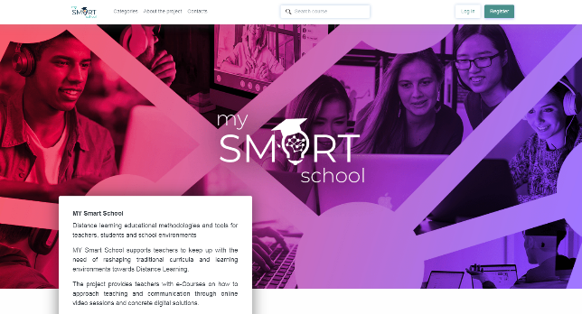

ΠΟΛΛΑΠΛΑΣΙΑΣΤΙΚΗ ΕΚΔΗΛΩΣΗ ΚΑΙ ΤΕΛΙΚΟ ΣΥΝΕΔΡΙΟ
Πολλαπλασιαστικές εκδηλώσεις: συναρπαστικές ευκαιρίες για να μοιραστείτε τα επιτεύγματα του έργου
Στην τελευταία φάση της υλοποίησης του έργου, καθένας από τους τρεις εταίρους διοργάνωσε μια δημόσια πολλαπλασιαστική εκδήλωση σε τοπικό επίπεδο, προκειμένου να διαδοθούν τα αποτελέσματα του έργου και να μετρηθεί ο αντίκτυπος αυτού του φιλόδοξου έργου στους διάφορους ενδιαφερόμενους φορείς και θεσμούς.
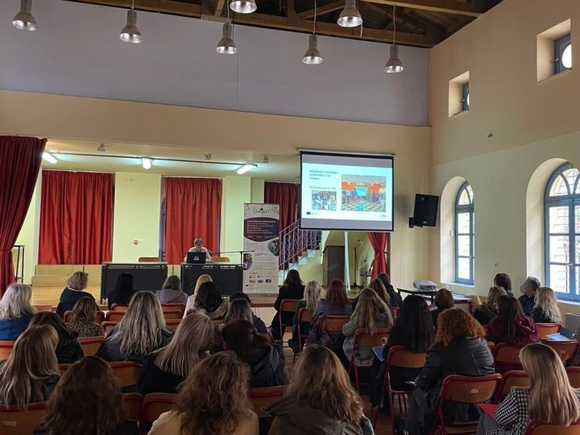Η πρώτη πολλαπλασιαστική εκδήλωση πραγματοποιήθηκε στις 14 Δεκεμβρίου 2022 στις εγκαταστάσεις του 3ου Γυμνασίου Νίκαιας, στην Ελλάδα, χάρη στη συνεργασία με την IDEC. Το παρακολούθησαν 60 εκπαιδευτικοί από το Γυμνάσιο και, ως επί το πλείστον, από άλλα σχολεία της Αττικής. Κατά τη διάρκεια αυτής της επιτυχημένης εκδήλωσης, παρουσία των συντονιστριών των Εκπαιδευτικών, Συμβούλου Εκπαίδευσης του Υπουργείου Παιδείας και με τη συμβολή των εκπαιδευτικών που συμμετείχαν στο έργο, συζητήθηκαν πολλά θέματα σχετικά με την άμεση συναρπαστική εμπειρία τους και τις νέες ψηφιακές τεχνολογίες στη σχολική εκπαίδευση.
Η δεύτερη πολλαπλασιαστική εκδήλωση πραγματοποιήθηκε στις 2 Μαρτίου 2023 στην Ιταλία, στις εγκαταστάσεις του "Liceo Majorana", εταίρου του έργου, στο S. Giovanni la Punta, μια πόλη κοντά στην Κατάνια, με τη συνεργασία διαφόρων εταίρων και φορέων όπως ο διευθυντής του Λυκείου, ο διευθύνων σύμβουλος της VITECO και ο πρεσβευτής του Erasmus στη Σικελία. Διοργανώθηκε από τον επικεφαλής εταίρο VITECO σε συνεργασία με το Liceo. Το συνέδριο ξεκίνησε με την εισαγωγή της συντονίστριας του έργου A. Cucinella σχετικά με τον σκοπό του έργου, τους στόχους που επιτεύχθηκαν και τα μαθησιακά εργαλεία που δημιούργησε η κοινοπραξία προς όφελος των εκπαιδευτικών και των μαθητών. Στη συνέχεια, δύο καθηγητές του σχολείου απεικόνισαν ορισμένες ενότητες του κύκλου μαθημάτων κατάρτισης των εκπαιδευτικών και τις συστάσεις σχετικά με τις βέλτιστες πρακτικές στη χρήση των ψηφιακών εργαλείων, που έχουν ήδη δημοσιευτεί στο εγχειρίδιο για το "ημερολόγιο των εκπαιδευτικών".
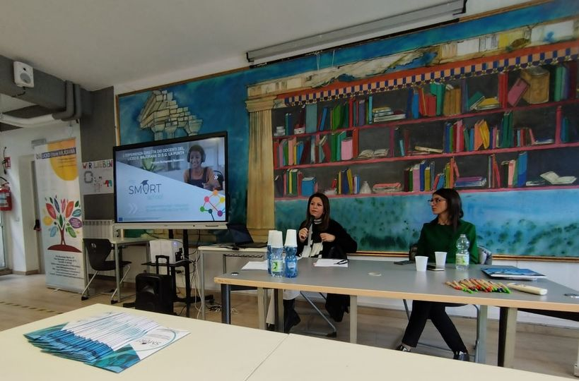Το τελικό συνέδριο πραγματοποιήθηκε στην ιστορική πόλη Alba Julia, στην Transilvania της Ρουμανίας, στις 27 και 28 Μαρτίου 2023. Ήταν ένα μεγάλο πολλαπλασιαστικό γεγονός που αποτέλεσε το αποκορύφωμα του έργου MYSS, στο οποίο διαδόθηκαν ευρέως τα προϊόντα και τα αποτελέσματα του έργου σε διάφορους διακρατικούς, εθνικούς και τοπικούς φορείς και ιδρύματα του εκπαιδευτικού τομέα. Όλοι οι άνθρωποι από διάφορα σχολεία που συμμετείχαν ως εκπαιδευτικοί, διευθυντές, επιθεωρητές, ενημερώθηκαν για τα αποτελέσματα του έργου με βίντεο, συνεντεύξεις με τους συμμετέχοντες, φωτογραφίες και άρθρα. Ήταν ένας συναρπαστικός εορτασμός των επιτευγμάτων αυτού του επιτυχημένου έργου Erasmus +.
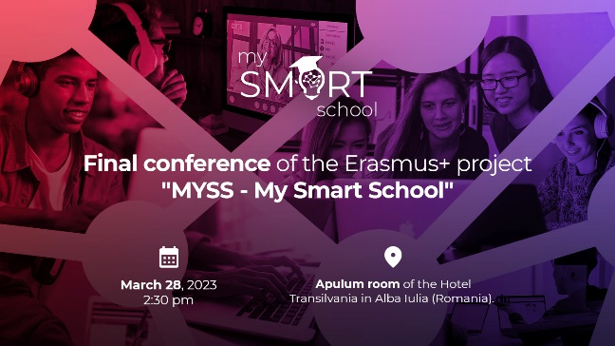
ΕΚΜΕΤΑΛΛΕΥΣΗ & ΒΙΩΣΙΜΟΤΗΤΑ
Το έργο της δημιουργίας ενός σχεδίου αξιοποίησης, το οποίο είναι μια επικαιροποιημένη έκδοση του σχεδίου διάδοσης που συμβάλλει στη διαχείριση του δεύτερου έτους του έργου και στη διασφάλιση της βιωσιμότητάς του, ανέλαβε η CENFORM ως διαχειριστής διάδοσης του έργου MYSS. Η μεταφορά των επιτυχημένων αποτελεσμάτων του έργου στα σχολεία και σε άλλους ενδιαφερόμενους και η αποτελεσματική γνωστοποίηση των στόχων του είναι ο κύριος σκοπός του σχεδίου διάδοσης και της επικαιροποίησής του ως σχεδίου εκμετάλλευσης. Αυτό συνεπάγεται την προώθηση της υιοθέτησης των αποτελεσμάτων του έργου από συγκεκριμένους τελικούς χρήστες, καθώς και την ανάπτυξη νέων πρωτοβουλιών που χρησιμοποιούν το περιεχόμενο του έργου. Το σχέδιο επικαιροποίησε τη στρατηγική διάδοσης του έργου που εκπονήθηκε στην αρχή του έργου και περιέγραψε λεπτομερώς τον τρόπο δράσης κατά το 2ο έτος εφαρμογής του MYSS. Περιγράφει επίσης πώς θα αντιμετωπιστεί η περίοδος βιωσιμότητας του έργου, ώστε να αυξηθεί η αποτελεσματικότητά του με την ενίσχυση συγκεκριμένων επιδόσεων.
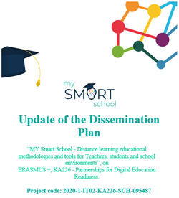
Όλοι οι εθνικοί και διεθνείς εταίροι θα πρέπει να συμμορφώνονται με τις διεξοδικές κατευθυντήριες γραμμές του νέου σχεδίου για όλες τις διαδικτυακές και μη διαδικτυακές προσπάθειες μάρκετινγκ και προώθησης. Αυτοί οι κανόνες μπορούν να βοηθήσουν να διασφαλιστεί ότι η ενημερωτική εκστρατεία του έργου MYSS είναι σύμφωνη με την ευρύτερη στρατηγική.
Η ομάδα έργου θα είναι σε θέση να προσεγγίσει αποτελεσματικά ένα ευρύ κοινό και να γνωστοποιήσει τους στόχους του έργου με τη βοήθεια του σχεδίου αξιοποίησης, το οποίο αποτελεί βασικό εργαλείο. Η στρατηγική περιγράφει τον τρόπο αλληλεπίδρασης με τα ενδιαφερόμενα μέρη μέσω διαφόρων πλατφορμών και καναλιών, όπως τα μέσα κοινωνικής δικτύωσης, οι ιστότοποι, οι εκδηλώσεις και άλλες πρωτοβουλίες μάρκετινγκ. Με ένα σχέδιο αξιοποίησης, η ομάδα έργου MYSS μπορεί να διασφαλίσει ότι οι προσπάθειες προβολής της είναι αποτελεσματικές και επιτυχείς. Οι εταίροι του έργου χρησιμοποιούν το σχέδιο ως οδικό χάρτη, ο οποίος βοηθά στην οργάνωση και τον εξορθολογισμό των δραστηριοτήτων διάδοσής τους.

ΤΕΛΙΚΗ ΔΙΑΣΚΕΨΗ ΣΤΗ ΡΟΥΜΑΝΙΑ
Στις 28 Μαρτίου 2023, το τελικό συνέδριο του προγράμματος Erasmus+ "My Smart School" πραγματοποιήθηκε στην Alba Iulia της Ρουμανίας. Το συνέδριο, που διοργανώθηκε από τον ρουμανικό εταίρο CENFORM σε συνεργασία με την Scoala Gimnaziala Ciugud, τον άλλο τοπικό εταίρο του έργου, πραγματοποιήθηκε στην αίθουσα χορού Apulum του ξενοδοχείου Transilvania, στο κέντρο της πόλης Alba Iulia, στην περιοχή Transilvanian της Ρουμανίας. Η εκδήλωση, την οποία συντόνισε η διευθύντρια του σχολείου Ciugud Teodora Simion, σημείωσε μεγάλη επιτυχία σύμφωνα με το ενδιαφέρον και τα θετικά σχόλια που συγκεντρώθηκαν από περίπου 60 άτομα, κυρίως εκπαιδευτικούς από την επαρχία Alba, που παρακολούθησαν ενεργά το συνέδριο.
Μετά τους θεσμικούς χαιρετισμούς του δημάρχου Ciugud, του υπεύθυνου για τα διεθνή προγράμματα της Νομαρχιακής Επιθεώρησης της Alba και του Γενικού Επιθεωρητή της τοπικής Επιθεώρησης (ISJ Alba), ξεκίνησε μια λεπτομερής περιγραφή του ίδιου του προγράμματος και των αποτελεσμάτων του.
Η συντονίστρια του έργου MYSS Antonietta Cucinella, εκπροσωπώντας τον επικεφαλής εταίρο VITECO, πήρε τον λόγο και παρουσίασε τον σκοπό του έργου MYSS, τους στόχους που τέθηκαν και επιτεύχθηκαν, τις μεθοδολογίες και τα εργαλεία εξ αποστάσεως εκπαίδευσης που δημιούργησαν όλοι οι εταίροι προς όφελος των εκπαιδευτικών, των μαθητών και των σχολείων. Η διευθύντρια του Ciugud, Teodora Simion, παρουσίασε λεπτομερώς τα αποτελέσματα του έργου που πραγματοποιήθηκαν με επιτυχία, με σκοπό τη βελτίωση των ψηφιακών δεξιοτήτων των εκπαιδευτικών και την προσαρμογή του σχολικού προγράμματος σπουδών στις ανάγκες του 21ου αιώνα.
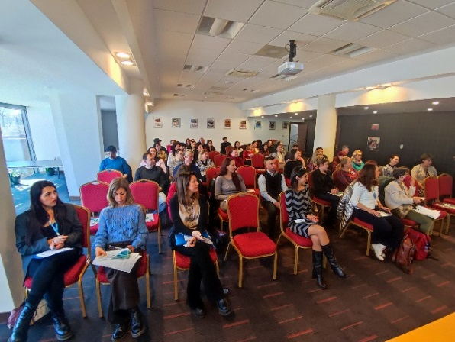Μετά την παρουσίαση αυτή, ο Tommaso Busini (από την CENFORM), ως υπεύθυνος επικοινωνίας της κοινοπραξίας, επεσήμανε το θέμα της βιωσιμότητας του έργου για την επόμενη περίοδο και τη διάδοση των αποτελεσμάτων του έργου MYSS online και offline. Στη συνέχεια, εκπρόσωποι των συνεργαζόμενων σχολείων από την Ιταλία, την Ελλάδα και τη Ρουμανία παρενέβησαν, περιγράφοντας δημόσια την προσωπική τους εμπειρία ως εκπαιδευτικοί κατά την πιλοτική αξιοποίηση των καινοτόμων εργαλείων MYSS με τις τάξεις τους, τη χρήση των ηλεκτρονικών μαθημάτων, της ηλεκτρονικής πλατφόρμας και του εγχειριδίου.
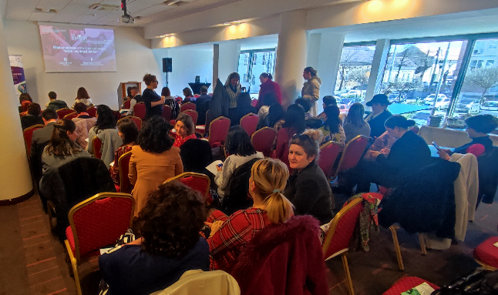
Την εκδήλωση παρακολούθησε πολύς κόσμος και η διοργάνωση προκάλεσε το μεγάλο ενδιαφέρον και την προσοχή των σχολείων της επαρχίας Άλμπα και της Τρανσυλβανίας γενικότερα. Η εκδήλωση ολοκληρώθηκε με την παρουσίαση όλων των εταίρων του έργου, έναν τελικό χαιρετισμό και έναν μπουφέ όπου όλοι οι συμμετέχοντες (εκπαιδευτικοί, διευθυντές σχολείων, εκπαιδευτικοί φορείς, επιθεωρήσεις) είχαν την ευκαιρία να επαινέσουν τις προσπάθειες που έχουν γίνει μέχρι στιγμής για το έργο και να συζητήσουν ανεπίσημα τη συνέχεια του έργου και τα αποτελέσματα του έργου που επιτεύχθηκαν με επιτυχία χάρη στη συνεργασία διαφόρων εταίρων και φορέων.

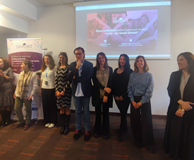
ΠΩΣ ΘΑ ΜΑΣ ΒΡΕΙΤΕ
- Επισκεφθείτε την ιστοσελίδα του έργου μας:
https://myss.project.eu
- Ακολουθήστε τη σελίδα μας στο Facebook:
https://www.facebook.com/MYSmartSchoolProject
- Ακολουθήστε τη σελίδα μας στο LinkedIn:
https://www.linkedin.com/company/my-smart-school
- Εγγραφείτε στο κανάλι μας στο YouTube: https://www.youtube.com/channel/UCBlC7RgjXemRfD8Rlc83-tA
_________________________________

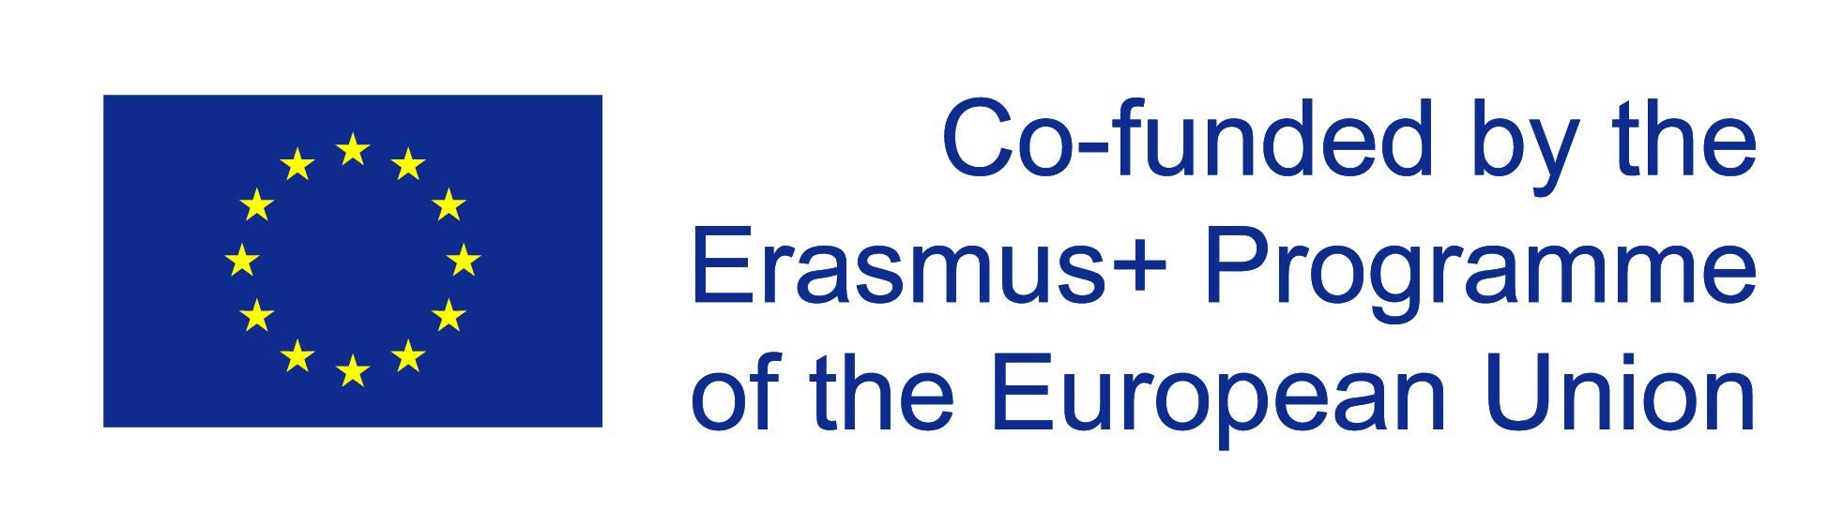
Με την υποστήριξη του προγράμματος Erasmus+ της Ευρωπαϊκής Ένωσης.
ΑΡΙΘΜΟΣ ΣΥΜΦΩΝΙΑΣ έργου –
2020-1-IT02-KA226-SCH-095487.

